**الجمهورية الجزائرية الديمقراطية الشعبية**

**وزارة التربية الوطنية**

**مديرية التربية لولاية الجزائر وسط**

**متوسطة : عبد الرحمان بن سالم السنة الدراسية :2021/2022 اختــــبار الـــــفصل الأول**

**المادة : رياضيات المستوى : 4 متوسط تاريخ الإجراء 30 نوفمبر المدة :ساعتان**

**الجزء الأول :(12 ن)**

**التمرين الأول:( 3 نقاط)**

**1) أحسب القاسم المشترك الأكبر للعددين 1155 و 315 .**

**2) أكتب الكسر $\frac{315}{1155}$ على شكل كسر غير قابل للإختزال .**

**3) أحسب العدد M حيث : $M=\frac{7}{4}÷\frac{315}{1155}-\frac{11}{2}$.**

**التمرين الثاني:( 3 نقاط)**

**لتكن الأعداد التالية : $A=2\sqrt{5}÷\frac{\sqrt{45}}{3}، B=2\sqrt{112}+\sqrt{28}-6\sqrt{7} ، C=\frac{\sqrt{5}-5}{2\sqrt{5}}$**

**1) بين أن A عدد طبيعي .**

**2) اكتب العدد B على الشكل $a\sqrt{b}$، حيث $b و a$ عددان طبيعيان .**

**3) اكتب العدد C على شكل نسبة مقامها عدد ناطق .**

**التمرين الثالث:( 3 نقاط)**

**حل المعادلات التالية :**

$$x^{2}-4=2x^{2}+5 ، 4x^{2}=32+2x^{2} ، x^{2}-7=-7$$

**التمرين الرابع:( 3 نقاط)**

**اليك الشكل المقابل، الأطوال غير حقيقية . ( وحدة الطول هي السنتيمتر )**

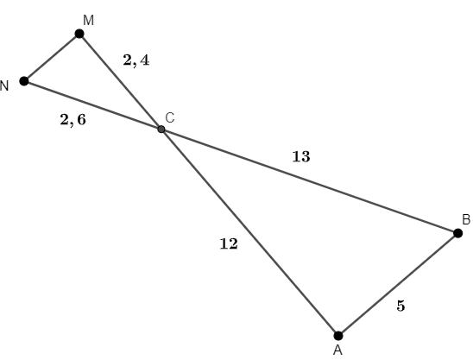

**1) بين أن المثلث *ABC* قائم في *A* .**

**2) بين أن المستقيمان *(MN) و (AB)*  متوازيان.**

**3) مـــانوع المثلث *CMN*؟ علل.**

**الصفحة 1 من 2 اقلب الورقة**

**الجزء الثاني: ( 8 نقاط)**

**الوضعية الادماجية:**

**في خطبة الجمعة تحدث الامام عن فضل الذهاب الى المسجد مشيا على الأقدام مستدلا بحديث الرسول عليه الصلاة**

**والسلام :**

$≫$**إن أعظم الناس أجرا في الصلاة أبعدهم إليها ممشى فأبعدهم ... $≪$**

**بعد نهاية الصلاة دار حديث بين محمد وعلي حول أيهما أعظم أجرا تبعا لبعده عن المسجد .**

**المخطط التالي يمثل الشارع الذي يسكن فيه كل من محمد وعلي و موقعهما بالنسبة للمسجد .**

**) الشكل غير مرسوم بالأطوال الحقيقية , وحدة الطول هي المتر (**

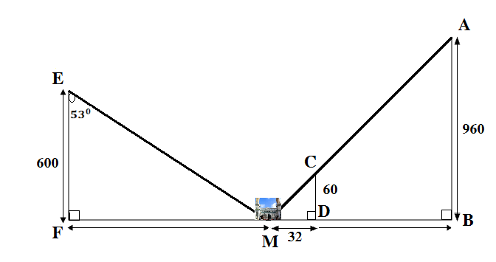

**حيث :**

* **بيت محمد ممثل بالنقطة A**
* **بيت علي ممثل بالنقطة E**
* **موقع المسجد ممثل بالنقطة M**
* **النقط :  B  ,C , D , F تمثل مرافق مختلفة في الشارع .**
* **ساعد محمد وعلي في معرفة أيهما اعظم اجرا , اي ابعدهما مسافة عن المسجد .**

**الصفحة 2 من 2 بالتوفيق للجميع ...**